com.tcmj.pm.conflicts

Konflikterkennung und Balkenerstellung

Paketname | com.tcmj.pm.conflicts
Dependencies | Slf4j
Author | Thomas Deutsch
Datum | 2009

Kurzbeschreibung:
Dieses Paket ist dafür zuständig mehrere Zeitperioden (Balken) aufzunehmen um daraus dann Konflikte zu errechnen und die Balken neu aufzuteilen
Eine Zeitperiode ist über das Bar Interface definiert und besteht derzeit aus mindestens Start, Ende und Gewichtung

Eingabedaten:

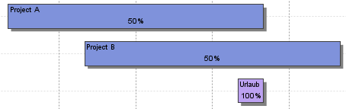

Errechnete Ausgabedaten:

Funktionalitäten:
- Einstellbare Genauigkeit der Gewichtung (wie viele Nachkommastellen)
- Maximale Gewichtung festlegbar (wie Max Units Per Time)
- Balken-Attribute beliebig hinzufuegbar
- Liste mit Konflikten
- Liste mit allen neuen Zeitperioden

Beispiel:
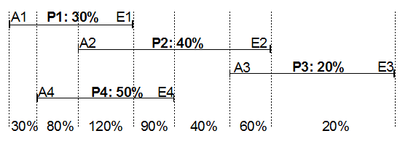
Obige Grafik soll eine beispielhafte, prozentuale Verplanung eines Mitarbeiters in vier verschiedenen Projekten darstellen. Dabei werden jeweils die Anfangs- und Endpunkte einer Verplanung mit A# und E# gekennzeichnet.

Der Konflikt in diesem Beispiel ist der dritte Zeitabschnitt, in welchem der Mitarbeiter in den Projekten P1, P2 und P4 zu insgesamt 120% verplant wird.

Anhand der gestrichelten Linie erkennt man die neu entstandenen Balken ( aus 4 Eingabe-Balken werden insgesamt 7 Ausgabe-Balken)

Algorithmus (ConflictFinder.java)
Wenn man die Anfangs- und Endzeitpunkte zeitlich sortiert, erhält man folgende Liste L: A1 – A4 – A2 – E1 – E4 – A3 – E2 – E3

Diese Liste wird nun nach folgendem Schema abgearbeitet:
- Initialisiere einen Zähler C mit Null
- Initialisiere eine leere Liste P (zur temporären Speicherung offener Projekte)
- Nimm erstes Element aus Liste L
- Wenn Element Anfang einer Verplanung ist: Addiere zugehörigen Prozentsatz auf den Zähler C und füge zugehöriges Projekt auf Liste P hinzu
- Wenn Element Ende einer Verplanung ist: Subtrahiere zugehörigen Prozentsatz vom Zähler C und entferne zugehöriges Projekt von Liste P
- Überprüfe, ob Zähler C größer als 100% ist
- Wenn ja: Starte Konflikt-Behandlung für alle gerade offenen Projekte (Fehlermeldung erzeugen, Mail versenden, etc.)
- Wenn Liste L leer: Ende
- Ansonsten: Wähle nächstes Element aus Liste L und gehe zu Schritt 3

In unserem Beispiel sieht das dann so aus:
Start C=0%; P={};
A1: C = 0% + 30% = 30%; P = {P1} ➔ keine Konfliktmeldung
A4: C = 30% + 50% = 80%; P = {P1,P4} ➔ keine Konfliktmeldung
A2: C = 80% + 40% = 120%; P = {P1,P4,P2} ➔ Konfliktmeldung
E1: C = 120% - 30% = 90%; P = {P4,P2} ➔ keine Konfliktmeldung
E4: C = 90% - 50% = 40%; P = {P2} ➔ keine Konfliktmeldung
A3: C = 40% + 20% = 60%; P = {P2,P3} ➔ keine Konfliktmeldung
E2: C = 60% - 40% = 20%; P = {P3} ➔ keine Konfliktmeldung
E3: C = 20% - 20% = 0%; P = {} ➔ keine Konfliktmeldung
ENDE

CodeBeispiel:

/* Teil1 – Eingabedaten vorbereiten (obiges Beispiel) */

List<Bar> barlist = new ArrayList();

SimpleBar bar1 =
new SimpleBar("1", date(2009, 1, 1), date(2009, 3, 31), 0.3);

SimpleBar bar2 =
new SimpleBar("2", date(2009, 3, 1), date(2009, 6, 30), 0.4);

SimpleBar bar3 =
new SimpleBar("3", date(2009, 6, 1), date(2009, 7, 31), 0.2);

SimpleBar bar4 =
new SimpleBar("4", date(2009, 2, 1), date(2009, 4, 30), 0.5);

barlist.add(bar1);
barlist.add(bar2);
barlist.add(bar3);
barlist.add(bar4);

/* Teil2 – Berechnen */

//neuen ConflictFinder instanzieren
ConflictFinder cfinder = new ConflictFinder();

//Eingabe-Liste setzen
cfinder.setInputList(barlist);

//Berechnung starten
cfinder.calculate();

//Ausgabe-Liste mit allen neuen Balken (7 Stück)
List<Bar> lstNewBars = cfinder.getOutputBarListAll();

//Ausgabe-Liste mit allen Konflikten
List<ConflictBar> lstConflicts = cfinder.getOutputConflictList();

